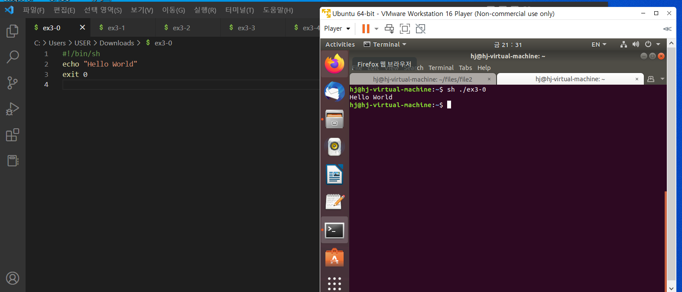hello world 출력

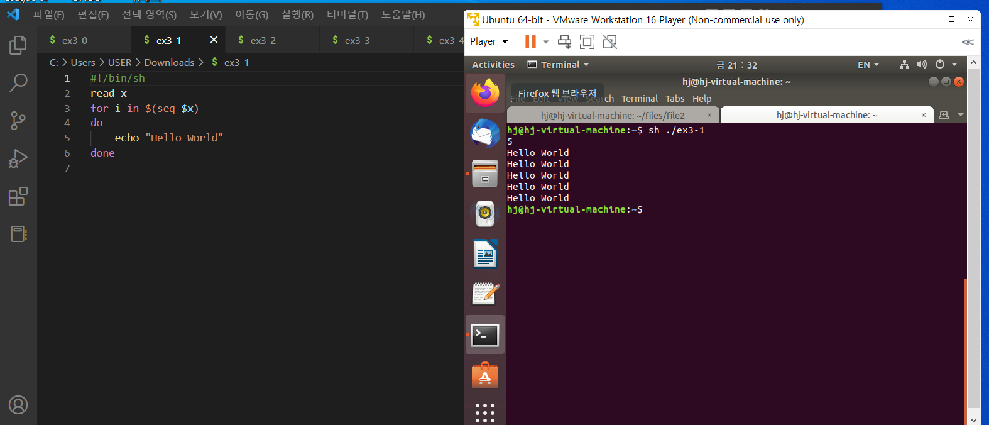사용자에게 입력받은 횟수만큼 for문을 이용해 hello world 출력

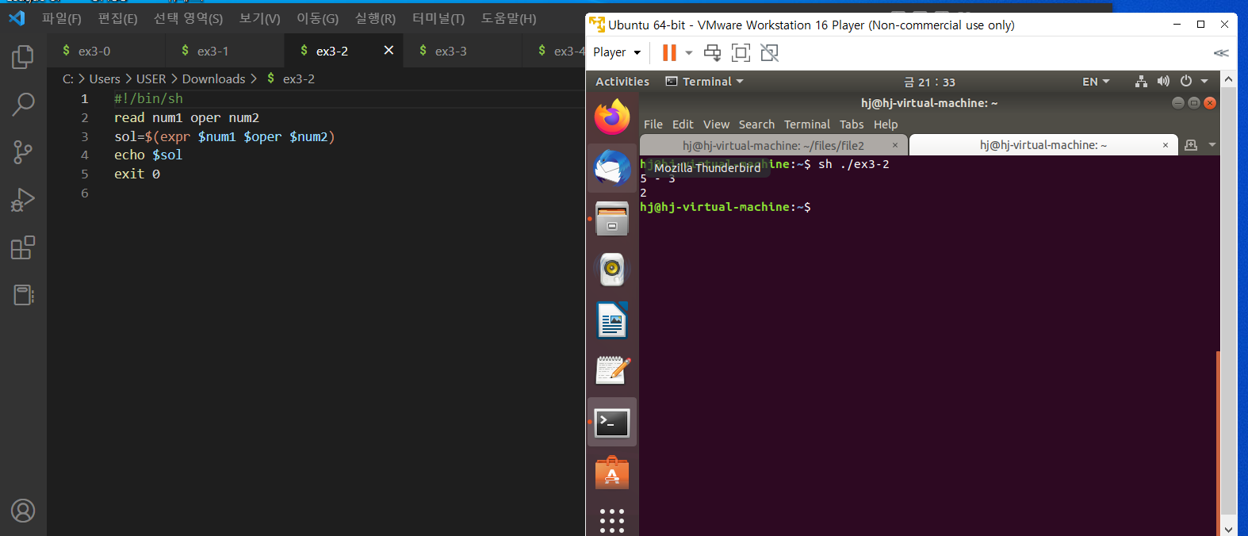숫자와 연산자를 입력받아 expr로 계산

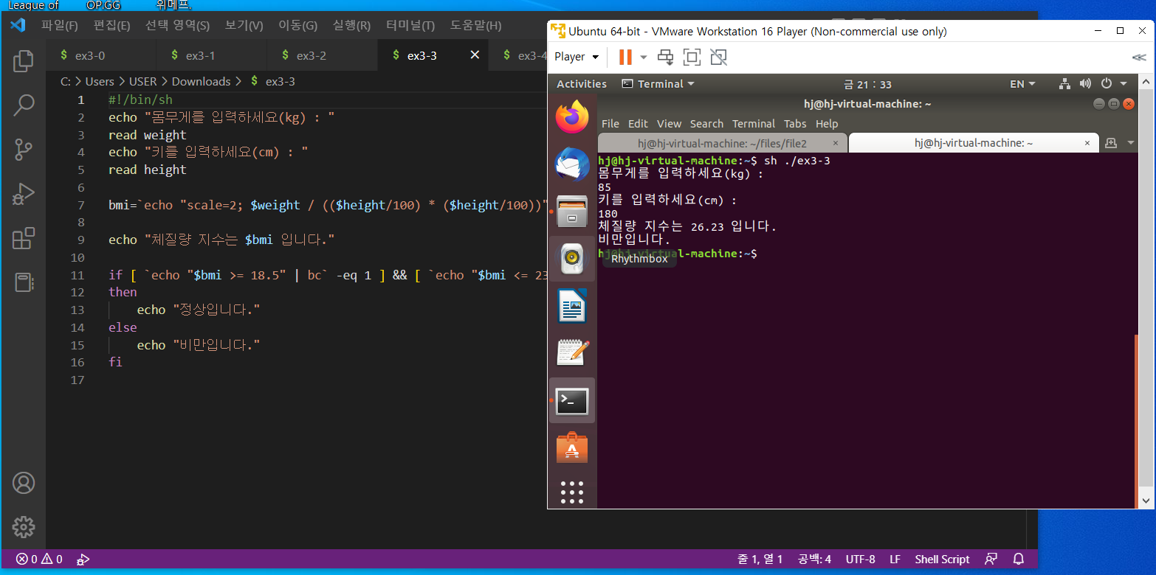

bc계산기 이용해 bmi를 구하고 조건문에 따라 경우 분리

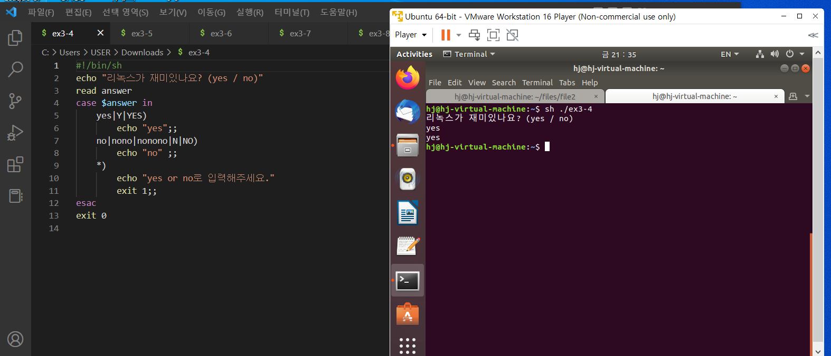

case 문으로 분리, 다양한 입력을 위한 방어코드

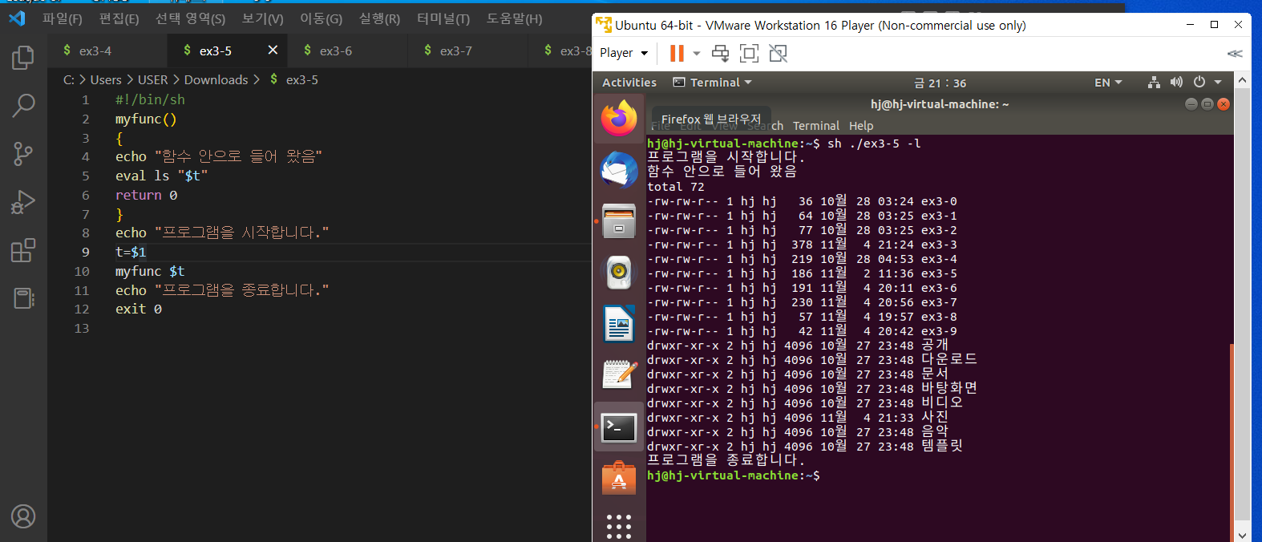함수

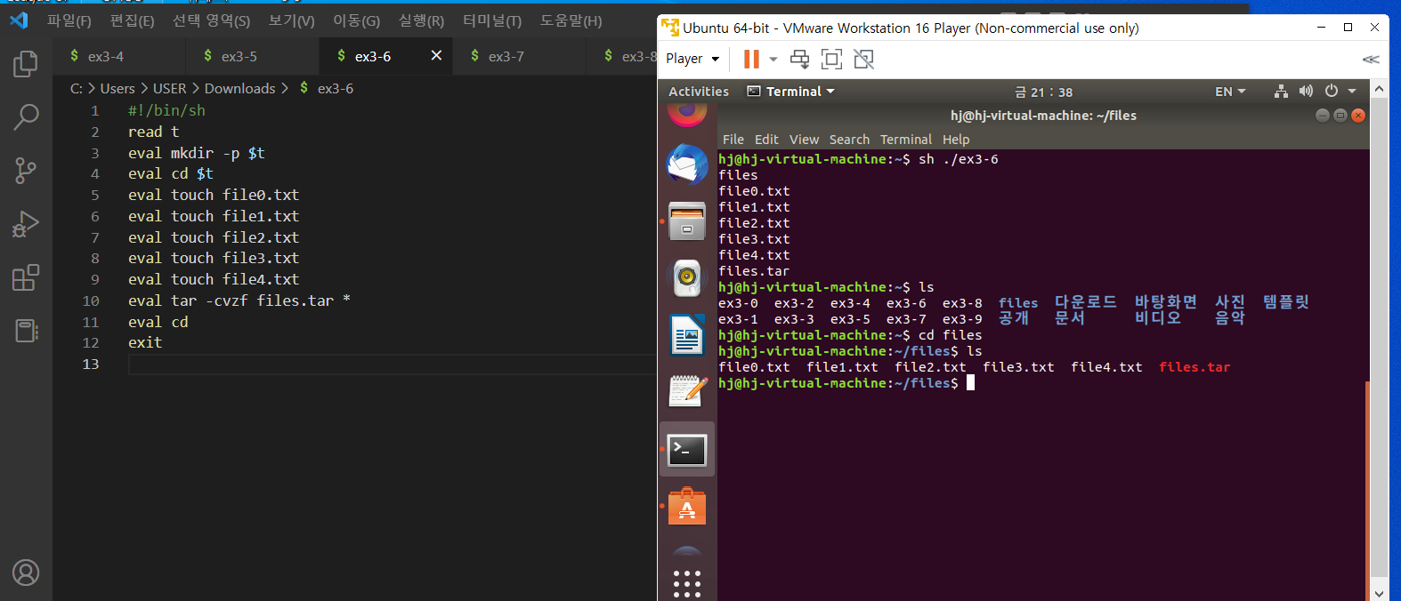touch로 파일 생성

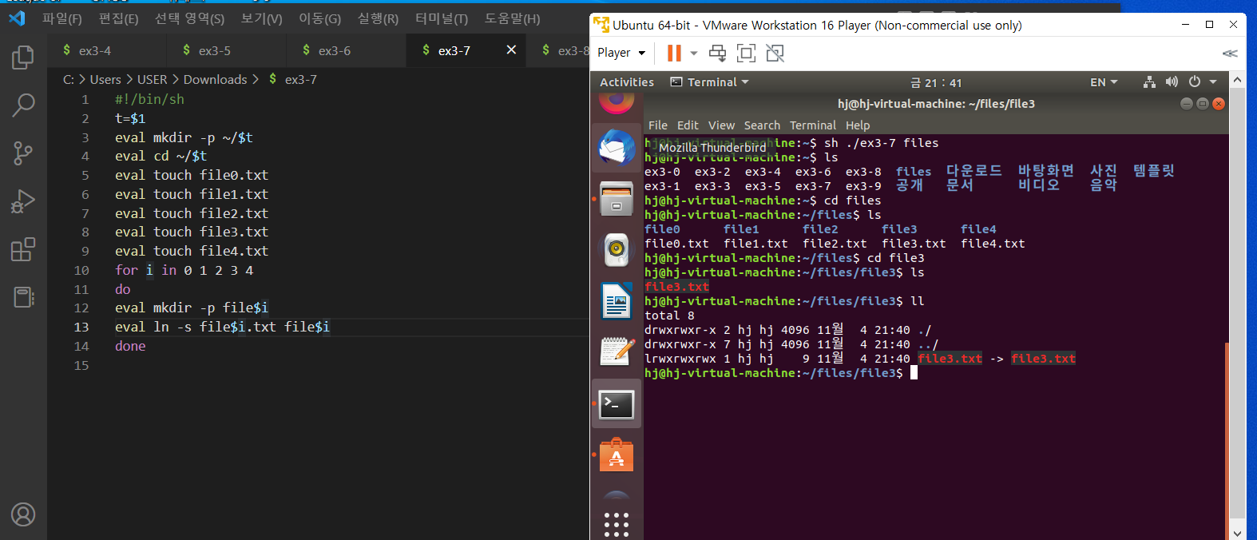for문을 이용해 새로운 폴더 각각의 파일을 링크

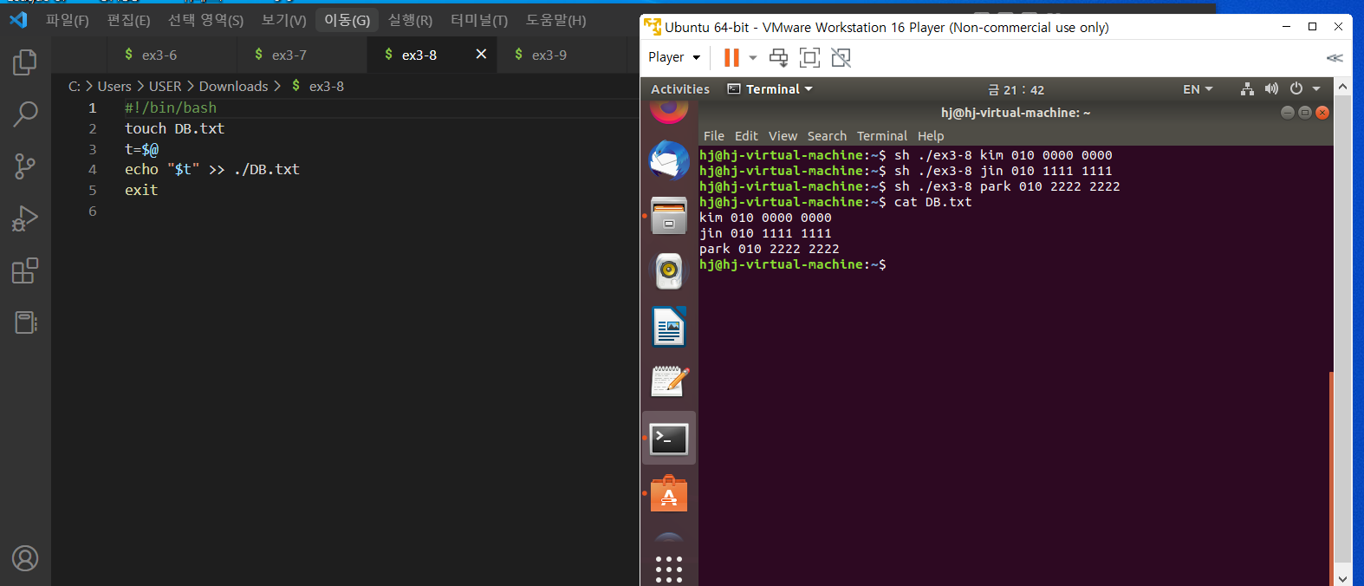DB.txt에 입력한 이름, 전화번호가 업데이트

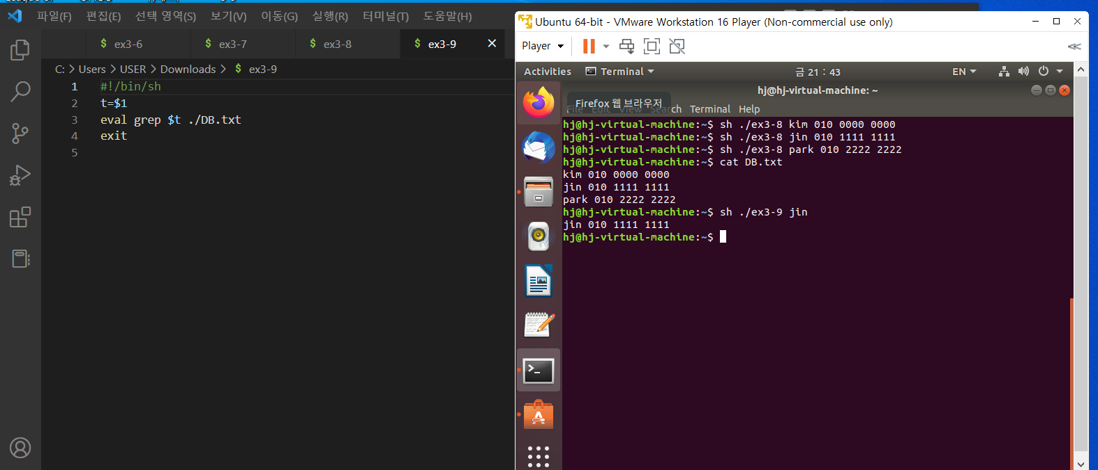DB.txt에 입력한 이름을 호출해 출력